КРАТКОСРОЧНОЕ ПЛАНИРОВАНИЕ
Раздел– Окружающая среда
Урок. Аппликация «Сова»
Урок: художественный труд | Школа:
Дата: | Имя учителя:
Класс: 2 « » | Количество присутствующих:  Количество отсутствующих:
Цели обучения: | 2.2.3.1 измерять, размечать, вырезать, придавать форму, собирать, соединять, объединять материалы и компоненты различными способами  2.2.3.3 завершать творческую работу, используя простые приёмы для улучшения её внешнего вида
Предпола-  гаемый  результат: | 1.Предметные: знают отличительные особенности тематического выполнения аппликации, совершенствуют навыки работы бумагой и ножницами.  2. Мета предметные: стремятся к расширению своей познавательной сферы, стараются производить логические мыслительные операции (анализ, сравнение) для решения познавательной задачи.  3. Личностные: имеют мотивы учебной деятельности и понимают личностный смысл учения.  Методы и формы обучения: объяснительно- иллюстративный, практическая работа ( индивидуальная,)
Материалы и оборудования: | Картон, цветная бумага, клей, ножницы, готовые трафареты совы
План урока
Временное планирование | Планируемые мероприятия | Ресурсы
0-2 мин | Орг. момент:  - Ребята, встали красиво, посмотрели друг на друга, улыбнулись, садитесь. Сегодня прекрасный зимний день, у вас отличное настроение и у нас все получится.  - Посмотрите всё ли у вас готово к уроку: цветная бумага, ножницы, простые карандаши, линейка, ластик. (шаблон квадрат)
2-5 мин | Сообщение темы, постановка цели.  - Сегодня мы с вами будем работать в необычной технике — обрывная аппликация.  - Давайте вспомним правила: экономим бумагу, чертим с изнаночной стороны.  - Вспомним правила работы с ножницами: передавайте ножницы кольцами вперед, не машите ножницами, не подносите к лицу.
6-36 мин | Инструкция по изготовлению аппликации:  - Я раздам вам готовые трафареты совы. Вам нужно наклеить ваши трафареты на картон. Затем порвать цветную бумагу на мелкие кусочки на наклеить на сову Проявите вашу фантазию! Это кропотливая работа, которая требует от вас терпения и усидчивости!  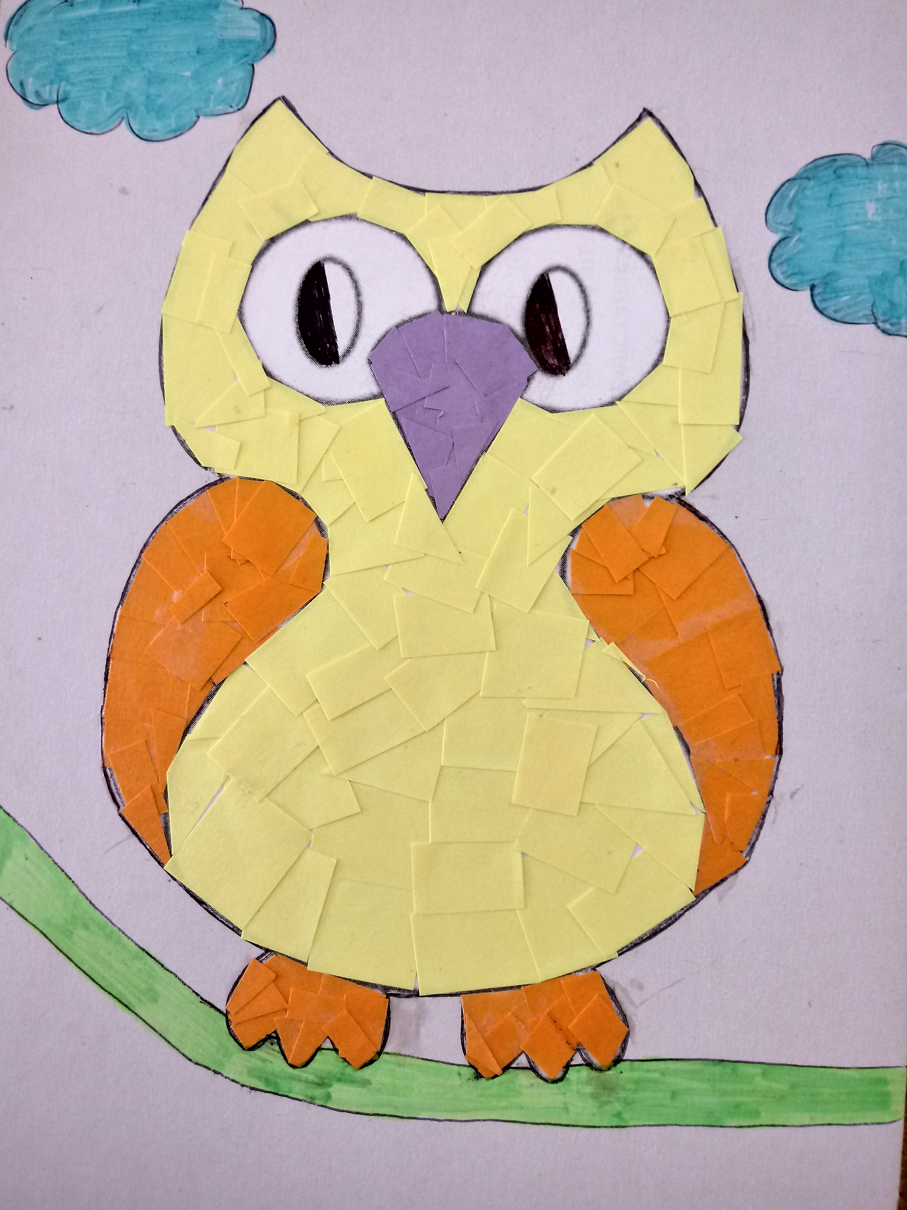  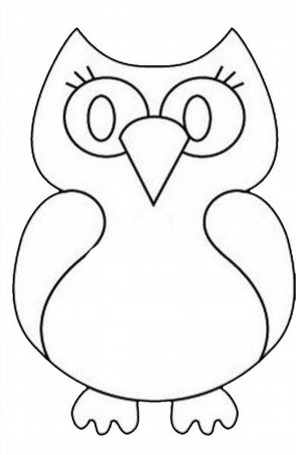  Творческая работа учащихся | Готовые трафареты
37-40 мин | Подведение итогов.  - Ребята, наш урок подходит к концу, кто скажет, чему новому мы научились на уроке?  -Что больше всего вам понравилось на сегодняшнем уроке?  - Что было трудного? Давайте устроим выставку ваших работ (организация выставки работ)

